**LAPORAN**

**PRAKTIKUM ANALISIS DESAIN TERSTRUKTUR**

**Pertemuan ke – 9**



Disusun Oleh :

Rendra Eka Herlambang

175410028

**LABORATORIUM TERPADU**

**SEKOLAH TINGGI MANAJEMEN INFORMATIKA DAN KOMPUTER AKAKOM YOGYAKARTA**

**2018**

**DESAIN ANTAR MUKA DATA TRANSAKSI**

1. **TUJUAN**

-Mahasiswa mampu membuat desain antar muka.

- Mahasiswa mampu membuat desain masukan untuk data transaksi.

- Mahasiswa mempu membuat desain masukan terinci.

-Mahasiswa mampu membuat desain dengan baik dan benar.

**B. PRAKTIK**

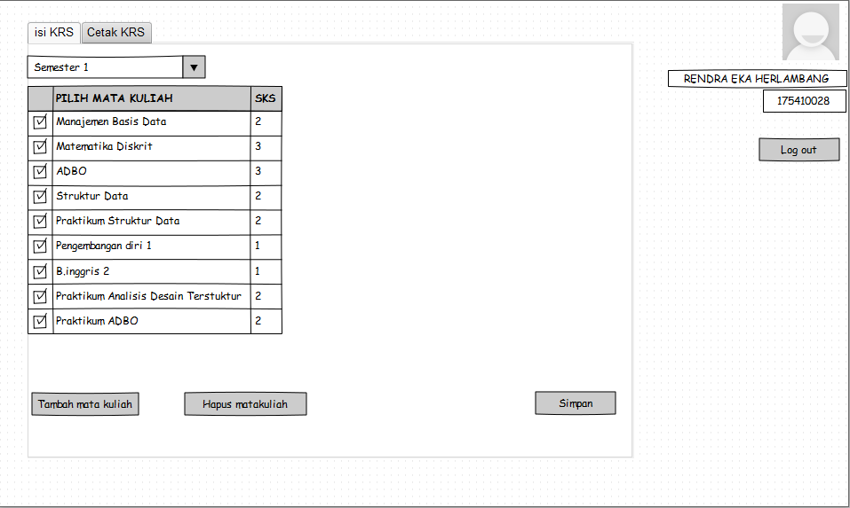

Pembahasan

Yaitu membuat tampilan antar muka pada isi krs ,terdapat pilihan semester 1 maka di centang makul yang akan di pilih ,maka jika ingin nambah maka tambah matakuliah,jika ingin menghapus makul tersebut maka hapus matakuliah, dan simpan mata kuliah, maka sebelum itu login dulu maka tampilan seperti di pojok terdapat nama dan nim , dan jika ingin log out maka akan keluar dari akun tersebut.

TUGAS

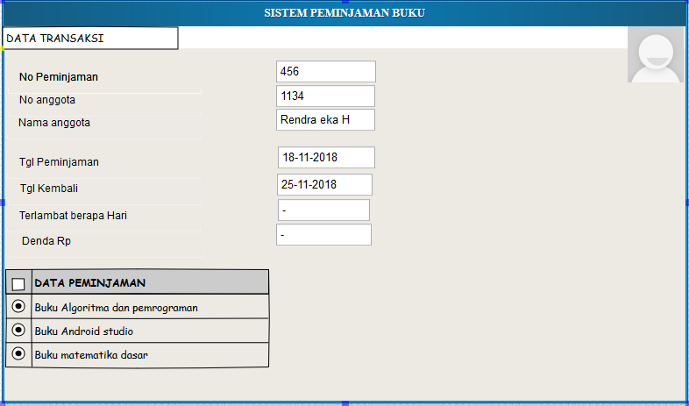

Pembahasan  
yaitu tampilan pada sistem peminjaman buku terdapat No peminjaman, No anggota,Nama anggota, Tgl Peminjaman, Tgl kembali ,terlambat berapa hari dan denda,maka terdapat data peminjaman buku juga seperti judul bukunya.

KESIMPULAN

Kita dapat menyimpulkan bahwa desain antar muka (interface) merupakan, tahap, desain,untuk merangcang, antar muka dialog,layar antara user (pengguna) dengan sistem.dengan adanya antar muka gini menjadi mempunyai gambaran yang bagus saat membuat tampilkan sistem tersebut.